⚖️ Chapter 13: Ethical, Security, and Legal Issues in Software Engineering

Exploring the Implications for Organizations and Stakeholders

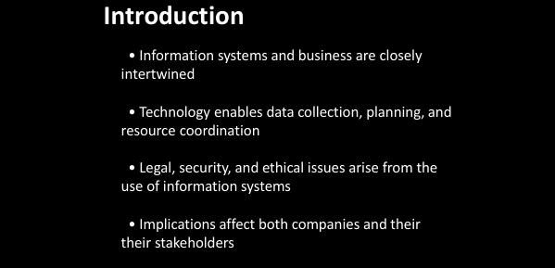Introduction — শুরুতে বোঝো কেন এই issues গুলো Important
Information System = Computer-based system যেটা data collect, store, process এবং distribute করে।
আজকের দুনিয়ায় business আর information system একে অপরের সাথে এতটাই জড়িয়ে গেছে যে আলাদা করা যায় না।
Technology দিয়ে যা যা করা যায়:
- 📊 Data collection করা (user এর সব তথ্য)
- 📅 Planning করা (business decision নেওয়া)
- 🔗 Resource coordinate করা (supply chain, HR management)
কিন্তু এই technology use করতে গিয়ে তিন ধরনের সমস্যা দেখা দেয়:
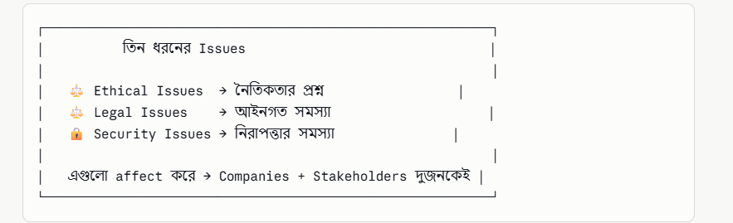

Stakeholder = যে কেউ যে একটা organization এর কার্যক্রম দ্বারা affected হয় — employees, customers, investors, society।

🌍 Real-Life Context:
Facebook প্রতিদিন ৪ petabyte data collect করে তার users দের কাছ থেকে। এই data দিয়ে কী করছে? কতটা safe? কেউ কি জানে? — এটাই এই chapter এর মূল প্রশ্ন।

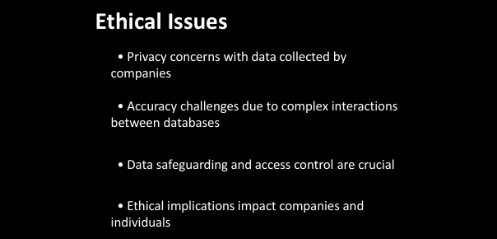⚖️ PART 1: Ethical Issues (নৈতিক সমস্যা)
Ethics = নৈতিকতা = কোনটা "সঠিক" আর কোনটা "ভুল" তার নীতিমালা Guidelines, Policy — আইন না হলেও। Ethical Issue = এমন কাজ যেটা legally allowed কিন্তু morally wrong হতে পারে।
Ethical issues এর চারটা মূল স্তম্ভ:
🔐 1. Privacy Concerns (গোপনীয়তার সমস্যা)
Privacy = একজন মানুষের ব্যক্তিগত তথ্য সে নিজে control করার অধিকার।
Companies যখন user এর data collect করে, তখন প্রশ্ন ওঠে:
- কতটুকু data collect করা নৈতিক?
- User কি জানে তার data নেওয়া হচ্ছে?
- সেই data কি অন্য কাউকে দেওয়া হচ্ছে?

🌍 Real-Life Examples:
Google তোমার প্রতিটা search, location, YouTube history track করে। তুমি কি এটা allow করেছিলে? হ্যাঁ — কিন্তু ৫০ page এর terms & conditions এ যেটা কেউ পড়ে না। এটা Privacy Ethical Issue।
Pathao বা Uber — তোমার real-time location সবসময় track করছে। Ride শেষেও কি track করছে? এটা নিয়ে ethical প্রশ্ন আছে।
Cambridge Analytica Scandal (2018) — Facebook এর ৮৭ million user এর data without proper consent নিয়ে political campaign এ ব্যবহার করা হয়েছিল। এটা history র সবচেয়ে বড় Privacy Ethical Issue।

📝 Exam Tip — Scenario তে Privacy Issue চেনার উপায়:
✅ কেউ জানে না তার data নেওয়া হচ্ছে
✅ Consent ছাড়া data collect করা হচ্ছে
✅ Data third party কে দেওয়া হচ্ছে
✅ Personal information publicly expose হচ্ছে

🎯 2. Accuracy Challenges (তথ্যের সঠিকতার সমস্যা)
Accuracy = তথ্য কতটা সঠিক এবং নির্ভরযোগ্য। Accuracy Issue = যখন multiple database interact করতে গিয়ে data ভুল, incomplete বা outdated হয়ে যায়।
আজকের দুনিয়ায় অনেক database একসাথে কাজ করে — এতে ভুল তথ্য ছড়িয়ে পড়তে পারে।

🌍 Real-Life Examples:
Credit Score System — তোমার bank loan এর জন্য credit score check হয়। যদি কোনো database এ ভুল তথ্য থাকে (যেমন তুমি loan পরিশোধ করেছো কিন্তু system এ দেখাচ্ছে করোনি) — তোমার loan reject হবে। এটা Accuracy Ethical Issue।
Hospital Database — একজন patient এর blood group A+ কিন্তু ভুল করে B+ enter হয়েছে। এই ভুল তথ্যে চিকিৎসা হলে মৃত্যু পর্যন্ত হতে পারে।
Voter List — Bangladesh election এ voter list এ ভুল নাম, বয়স বা address — এটাও Accuracy Issue।

📝 Exam Tip — Scenario তে Accuracy Issue চেনার উপায়:
✅ Data incorrect বা outdated
✅ Multiple database এ conflict
✅ Wrong information দিয়ে decision নেওয়া হচ্ছে
✅ কেউ ভুল তথ্যের কারণে ক্ষতিগ্রস্ত হচ্ছে

🛡️ 3. Data Safeguarding & Access Control (তথ্য সুরক্ষা ও প্রবেশাধিকার)
Data Safeguarding = Data কে unauthorized access থেকে রক্ষা করা। Access Control = কে কোন data দেখতে পারবে তা নির্ধারণ করা।
Ethical প্রশ্ন: সবাই কি সব data দেখতে পারবে? Company কি properly data রক্ষা করছে?

🌍 Real-Life Examples:
Hospital System — একজন nurse কি কি দেখতে পারবে? শুধু তার patient এর record? নাকি সব patient এর? Doctor এর salary? এটা Access Control Ethical Issue।
HR Software — একজন employee কি অন্য colleague এর salary দেখতে পারবে? না — এটা access control দিয়ে restrict করতে হবে।
bKash/Nagad — তোমার account এর তথ্য কি company র সব employee দেখতে পারে? শুধু authorized personnel রা পারবে — এটা proper Data Safeguarding।

📝 Exam Tip — Scenario তে এই Issue চেনার উপায়:
✅ Unauthorized person data access করতে পারছে
✅ Sensitive data properly protected না
✅ কে কী দেখতে পারবে তা define করা নেই
✅ Employee বেশি data access পাচ্ছে যতটুকু দরকার তার চেয়ে

👥 4. Ethical Implications on Companies & Individuals
Ethical issues শুধু একজনকে না — সবাইকে affect করে।
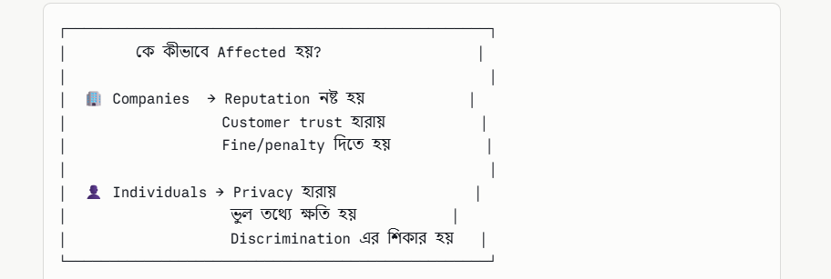

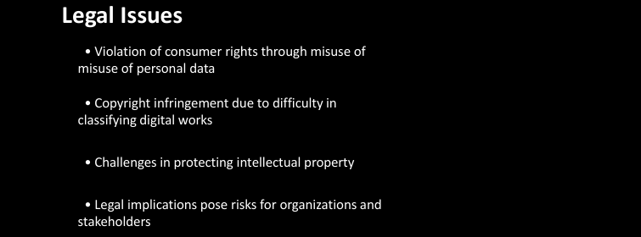⚖️ PART 2: Legal Issues (আইনি সমস্যা)
Legal Issue = এমন কাজ যেটা আইন ভঙ্গ করে — শুধু নৈতিকতার প্রশ্ন না, সরাসরি criminal বা civil offence।
🚫 1. Violation of Consumer Rights (ভোক্তা অধিকার লঙ্ঘন)
Consumer Rights = একজন user এর অধিকার যে তার personal data misuse হবে না। Violation = সেই অধিকার ভেঙে দেওয়া।
Companies যখন user এর personal data বিক্রি করে, share করে বা misuse করে — সেটা আইন ভঙ্গ।

🌍 Real-Life Examples:
Facebook vs FTC (2019) — Facebook Cambridge Analytica scandal এর জন্য $5 billion fine দিয়েছে। User এর data without consent ব্যবহার করা ছিল Consumer Rights Violation।
Spam Calls/SMS — তোমার number কোথাও দিয়েছিলে, কিন্তু সেটা বিক্রি হয়ে marketing company পেয়ে গেছে — এটা Consumer Rights Violation।
Bangladesh — BTRC এর নিয়ম আছে যে SIM এর personal data অন্যত্র share করা যাবে না। ভাঙলে legal action।

📝 Exam Tip — Scenario তে এই Issue চেনার উপায়:
✅ Personal data বিক্রি করা হচ্ছে
✅ Consent ছাড়া data অন্যকে দেওয়া হচ্ছে
✅ User জানে না তার data কোথায় যাচ্ছে
✅ Data দিয়ে user এর বিরুদ্ধে কাজ করা হচ্ছে

📄 2. Copyright Infringement (কপিরাইট লঙ্ঘন)
Copyright = কোনো creative work (software, music, book, code) এর creator এর exclusive right। Copyright Infringement = সেই permission ছাড়া সেটা copy, use বা distribute করা।
Digital world এ problem হলো — digital content copy করা অনেক সহজ। তাই copyright protect করা কঠিন।

🌍 Real-Life Examples:
Pirated Software — Microsoft Office কিনলে ৫-১০ হাজার টাকা লাগে। কিন্তু cracked version download করে use করা = Copyright Infringement। Bangladesh এ এটা অনেক common কিন্তু illegal।
YouTube Music — কোনো video তে background এ copyrighted song বাজলে YouTube automatically সেই video monetize করতে দেয় না বা remove করে দেয়।
Code Plagiarism — GitHub থেকে কোনো developer এর code copy করে নিজের বলে চালানো = Copyright Infringement।
Stack Overflow — এখান থেকে code নেওয়া যায় কিন্তু license follow করতে হয় — না করলে legal issue।

📝 Exam Tip — Scenario তে এই Issue চেনার উপায়:
✅ Permission ছাড়া software/code/content use করা
✅ Paid software crack করে use করা
✅ অন্যের কাজ নিজের বলে দাবি করা
✅ License violate করে distribute করা

💡 3. Intellectual Property Protection (মেধাস্বত্ব সুরক্ষা)
Intellectual Property (IP) = মানুষের মেধা দিয়ে তৈরি জিনিস — software, invention, design, brand। IP Protection = এই মেধাসম্পদ রক্ষা করার আইনি ব্যবস্থা।
Digital জগতে IP protect করা কঠিন কারণ digital content সহজেই copy হয়।

তিন ধরনের IP Protection:
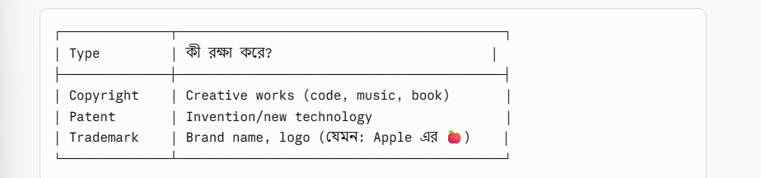🌍 Real-Life Examples:
Apple vs Samsung (2012) — Apple দাবি করেছিল Samsung তাদের iPhone এর design copy করেছে। Court এ Samsung কে $1 billion দিতে হয়েছিল। এটা IP Legal Issue।
Oracle vs Google — Java programming language এর API Google Android এ use করেছিল। Oracle মামলা করেছিল। $9 billion এর মামলা।
Local Software Company — বাংলাদেশে কেউ যদি তোমার বানানো app এর exact copy বানিয়ে বিক্রি করে — তুমি IP law এ মামলা করতে পারো।

📝 Exam Tip — Scenario তে এই Issue চেনার উপায়:
✅ কেউ অন্যের invention/design copy করেছে
✅ Brand name বা logo imitate করা হচ্ছে
✅ Patent করা technology unauthorized use হচ্ছে
✅ Software এর core algorithm চুরি হয়েছে

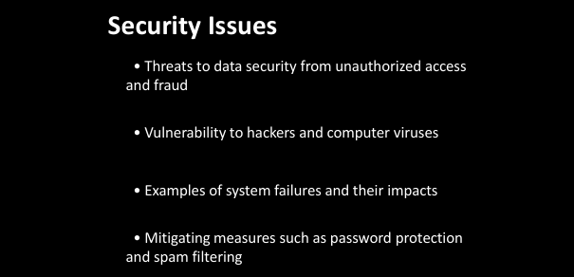🔒 PART 3: Security Issues (নিরাপত্তার সমস্যা)
Security Issue = Information system এ এমন দুর্বলতা যা দিয়ে unauthorized access, data theft বা system damage হতে পারে।
⚠️ 1. Threats to Data Security (তথ্য নিরাপত্তার হুমকি)
Unauthorized Access = যার permission নেই সে system এ ঢুকে পড়া। Fraud = মিথ্যা পরিচয়ে বা ভুয়া তথ্যে সুবিধা নেওয়া।

🌍 Real-Life Examples:
Online Banking Fraud — কেউ তোমার bKash PIN জেনে গেলে account থেকে টাকা নিয়ে যাবে — এটা Unauthorized Access + Fraud।
Data Breach — ২০২১ সালে LinkedIn এর ৭০০ million user এর data dark web এ বিক্রি হয়েছিল। এটা massive Security Issue।
Phishing — "আপনার account block হয়েছে, এখানে click করুন" — এই ধরনের fake email দিয়ে password চুরি করা। Bangladesh এ এটা অনেক বেড়েছে।
💻 2. Vulnerability to Hackers & Viruses (হ্যাকার ও ভাইরাসের ঝুঁকি)
Hacker = যে অন্যের system এ অনুমতি ছাড়া প্রবেশ করে। Computer Virus = Malicious software যেটা computer এ ছড়িয়ে পড়ে এবং ক্ষতি করে।

ভাইরাসের ধরন:
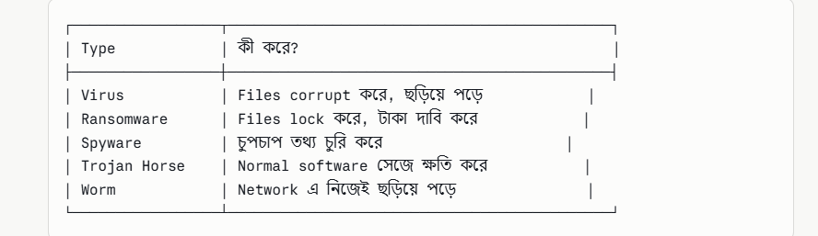

🌍 Real-Life Examples:
WannaCry Ransomware (2017) — বিশ্বের ১৫০টা দেশের ২ লাখ+ computer attack হয়েছিল। Hospital, bank, government সব বন্ধ। NHS (UK health system) এ operation বাতিল হয়েছিল। $4 billion এর ক্ষতি।
Bangladesh Bank Heist (2016) — Hackers Bangladesh Bank এর SWIFT system hack করে $81 million চুরি করেছিল। এটা বাংলাদেশের সবচেয়ে বড় Security Issue।
ILOVEYOU Virus (2000) — Email attachment হিসেবে ছড়িয়ে $10 billion এর ক্ষতি করেছিল।
💥 3. System Failures & Their Impacts (System বিকল ও তার প্রভাব)
System Failure = Software বা hardware এর এমন breakdown যা service বন্ধ করে দেয়।

🌍 Real-Life Examples:
Facebook Outage (2021) — ৬ ঘণ্টা Facebook, Instagram, WhatsApp বন্ধ। Facebook এর নিজের $6 billion ক্ষতি। Millions of businesses যারা Facebook এ depend করে তারাও ক্ষতিগ্রস্ত।
AWS Outage — Amazon এর cloud server বন্ধ হলে Netflix, Airbnb, thousands of apps — সব বন্ধ। একটা server failure র ripple effect পুরো internet এ।
Airline System Failure — ২০২৩ সালে FAA (US) এর system failure তে হাজার হাজার flight বাতিল।
🛡️ 4. Mitigating Measures (সমাধানের উপায়)
Mitigate = ক্ষতি কমানো বা আগে থেকে ঠেকানো।
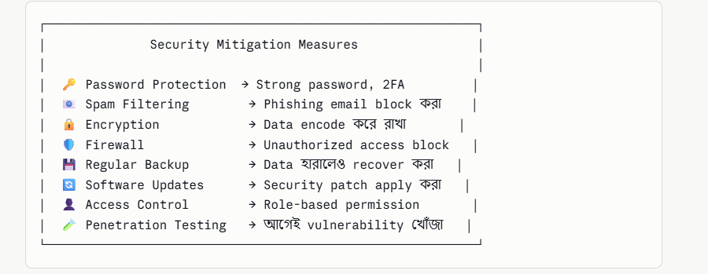

🌍 Real-Life Example:
Google এর 2-Factor Authentication (2FA) — Password জানলেও phone ছাড়া login হবে না। এটা major Security Mitigation।
Bank OTP System — bKash এ টাকা পাঠাতে OTP লাগে — unauthorized transaction ঠেকানোর Mitigating Measure।
📋 Conclusion — সব Issues একসাথে
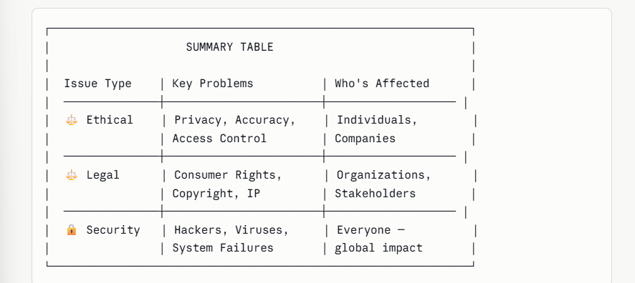

মূল কথা:
- Data privacy, accuracy এবং protection — সবসময় crucial
- Intellectual property এবং copyright — digital world এ সবচেয়ে বেশি ঝুঁকিতে
- Security threats mitigate করা — organizations এর জন্য essential
- এই issues address করা — সব stakeholder এর জন্য important

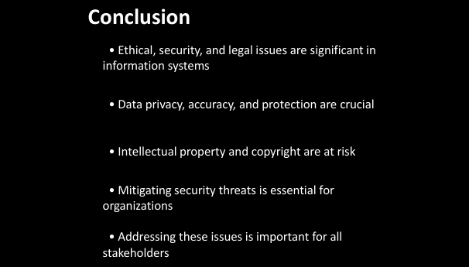🎯 Exam এ Scenario/Passage দেখলে কীভাবে Identify করবে?
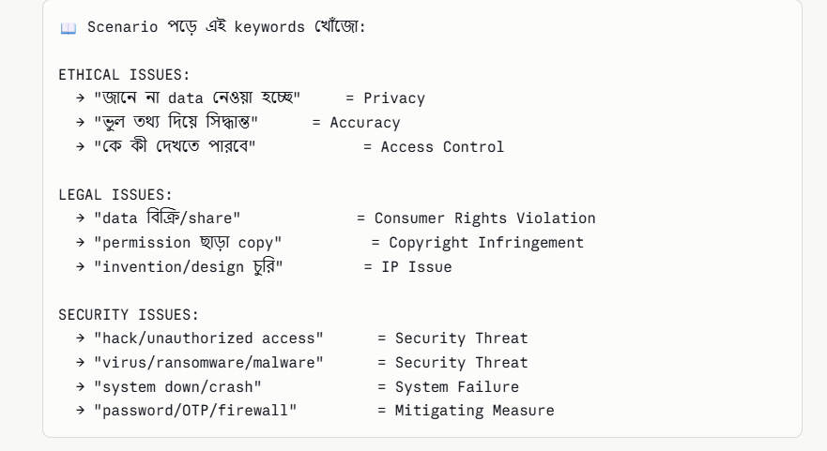

🔑 Important Terms — Easy English Definitions
Term | Easy Definition
Ethics | Rules about what's right and wrong, even if not illegal
Privacy | Your right to control your own personal information
Accuracy | How correct and reliable data is
Access Control | Deciding who can see or use what data
Copyright | Legal right of a creator over their original work
Intellectual Property | Creations of the mind protected by law
Trademark | A symbol/name that identifies a brand legally
Patent | Legal protection for a new invention
Hacker | Someone who breaks into computer systems without permission
Virus | Malicious software that spreads and damages systems
Ransomware | Virus that locks your files and demands money
Phishing | Fake messages to trick people into giving passwords
Firewall | Security system that blocks unauthorized network access
Encryption | Converting data into a secret code for protection
Stakeholder | Anyone affected by an organization's actions
Data Breach | When private data is stolen or exposed without authorization
Mitigation | Steps taken to reduce or prevent damage

